**Verifica 4I**

**0.1 Punto base, 1 punto**

**0.2 Puntualità e genuinità delle consegne fino a oggi, impegno e serietà, 3 punti**

**1 Form, 3,5 punti**

Crea la seguente pagina HTML

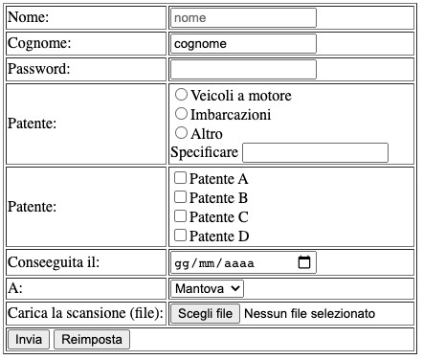

**2 Istogramma, 2,5 punti**

*L'esercizio seguente deve essere risolto utilizzando fogli di stile esterni (evitando quindi l'utilizzo dell'attributo style).*

Crea la seguente la figura utilizzando il tag DIV. L'istogramma deve essere posizionato al centro della pagina. Nota: per ottenere i bordi arrotondati si utilizza la proprietà border-radius.

